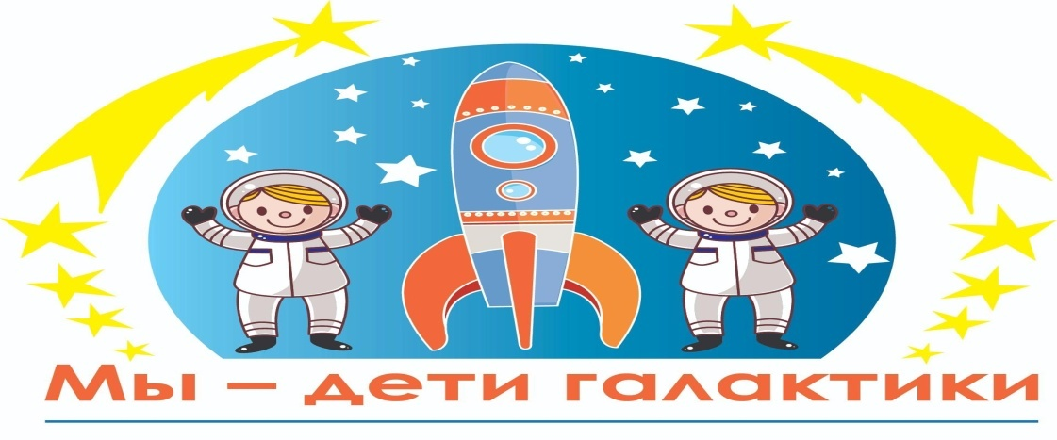
12 апреля 2023 года представители Ученического совета «Школьная страна» при сопровождении руководителя Татьяны Геннадьевны Кашперовской и социального педагога Светланы Юрьевны Толкочовой провели внеклассное мероприятие, посвященное Дню космонавтики.
Цель встречи: расширение представлений учащихся о космосе, воспитание интереса и уважения к людям, посвятившим свою жизнь освоению космоса и создавшим технику для космических полетов. А также развитию патриотических чувств, формированию бережного отношения к планете Земля.
Ребята расширили свой кругозор в области космонавтики и окружающего нас мира.

